Отчёт по лабораторной работе №4
  - Продвинутое использование git
Юсупова Амина Руслановна
Содержание

Список иллюстраций

Список таблиц

1. Цель работы
Получение навыков правильной работы с репозиториями git.

2. Теоретические сведения
- Gitflow Workflow опубликована и популяризована Винсентом Дриссеном.
- Gitflow Workflow предполагает выстраивание строгой модели ветвления с учётом выпуска проекта.
- Данная модель отлично подходит для организации рабочего процесса на основе релизов.
- Работа по модели Gitflow включает создание отдельной ветки для исправлений ошибок в рабочей среде.
- Последовательность действий при работе по модели Gitflow:
- Из ветки master создаётся ветка develop.
- Из ветки develop создаётся ветка release.
- Из ветки develop создаются ветки feature.
- Когда работа над веткой feature завершена, она сливается с веткой develop.
- Когда работа над веткой релиза release завершена, она сливается в ветки develop и master.
- Если в master обнаружена проблема, из master создаётся ветка hotfix.
- Когда работа над веткой исправления hotfix завершена, она сливается в ветки develop и master.

3. Выполнение лабораторной работы

4. Ход работы

4.1 1. Установка необходимых пакетов
Для начала работы были установлены следующие инструменты:
- Git Flow – расширение для управления ветками.
- Node.js – среда для работы с пакетным менеджером pnpm.
- pnpm – быстрый менеджер пакетов.
- Commitizen – инструмент для конвенциональных коммитов (устанавливается позже через pnpm).

4.1.1 1.1. Установка Git Flow
sudo dnf copr enable elegans/gitflow
sudo dnf install gitflow
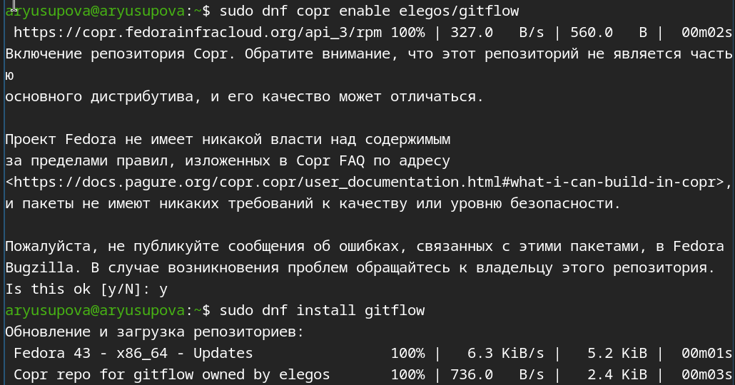
установка Git Flow

4.1.2 1.2. Установка Node.js и pnpm
sudo dnf install nodejs
sudo dnf install pnpm
pnpm setup
source ~/.bashrc
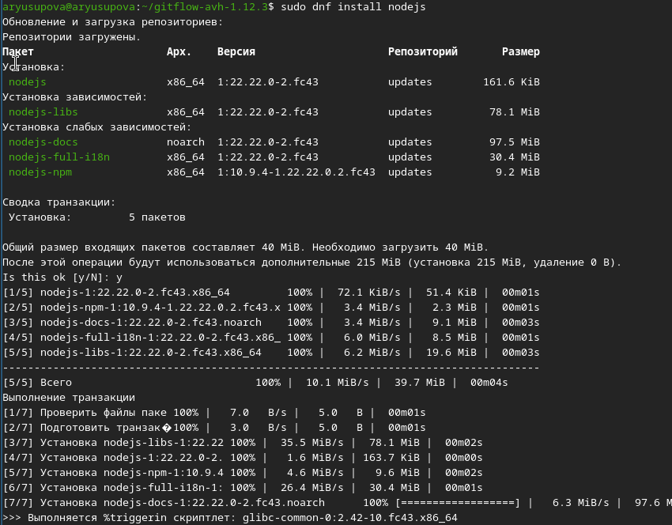
установка Node.js и pnpm
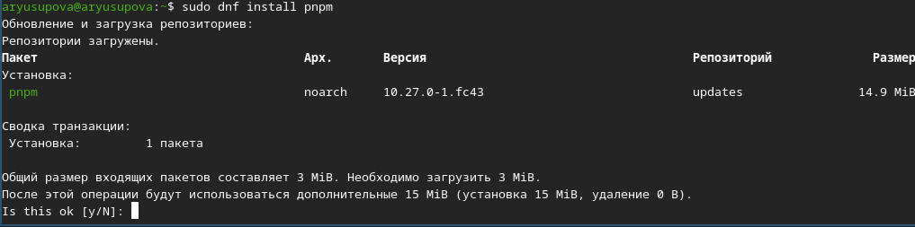
установка Node.js и pnpm
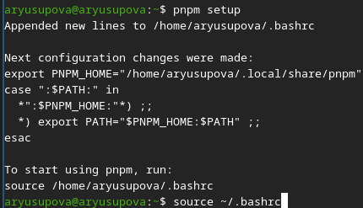
установка Node.js и pnpm

4.2 2. Создание репозитория и инициализация Git Flow
Был создан новый каталог git-extended, инициализирован Git-репозиторий и добавлен файл README.md.
mkdir git-extended
cd git-extended
git init
echo '# git-extended' > README.md
git add README.md
git commit -m 'initial commit'
Затем репозиторий был связан с удалённым репозиторием на GitHub. Первоначально возникла ошибка из-за неправильного URL, но после исправления push выполнен успешно.
git remote add origin https://github.com/Amina-colab/git-extended.git
git push -u origin master
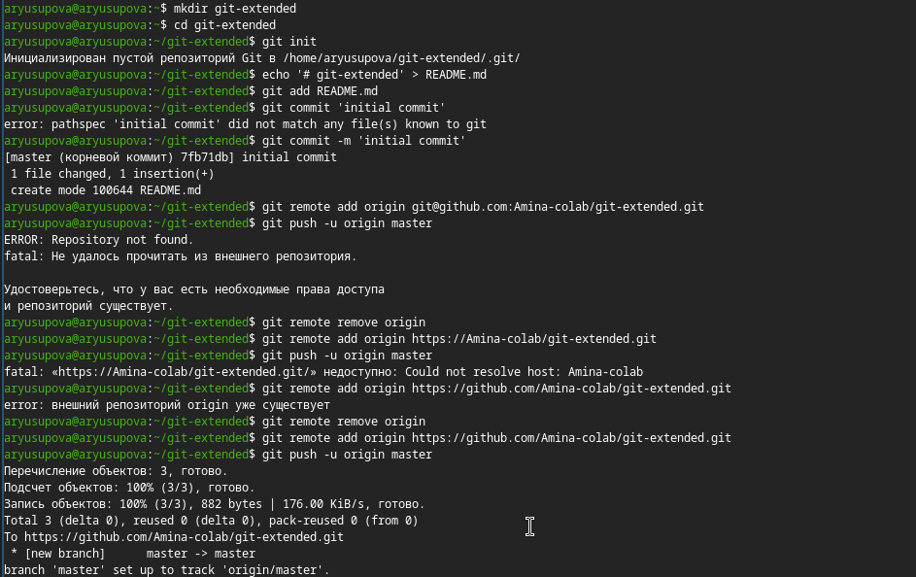
Связь репозитория с github
Далее выполнена инициализация Git Flow с параметрами по умолчанию. В результате созданы ветки master и develop.
git flow init
git branch
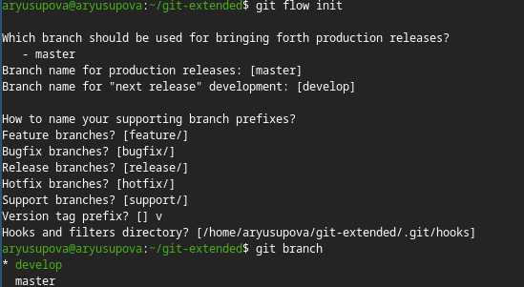
Инициализация Git Flow
Ветка develop была отправлена на сервер и настроена на отслеживание:
bash
git push --all
git branch --set-upstream-to=origin/develop develop
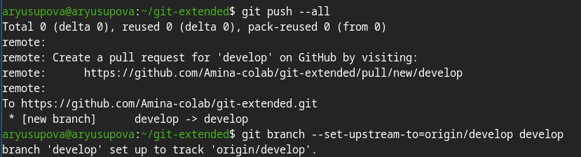 https://08.png

4.3 3. Настройка package.json и Commitizen
С помощью pnpm был создан файл package.json. Затем он отредактирован в редакторе nano: добавлено описание, указан автор, лицензия CC-BY-4.0 и настроен Commitizen.
pnpm init
nano package.json
Содержимое package.json после редактирования:
{
"name": "git-extended",
"version": "1.0.0",
"description": "Git repo for educational purposes",
"main": "index.js",
"repository": "git@github.com:Amina-colab/git-extended.git",
"author": "Amina Yusupova <selena-amina@mail.ru>",
"license": "CC-BY-4.0",
"config": {
"commitizen": {
"path": "cz-conventional-changelog"
}
}
}
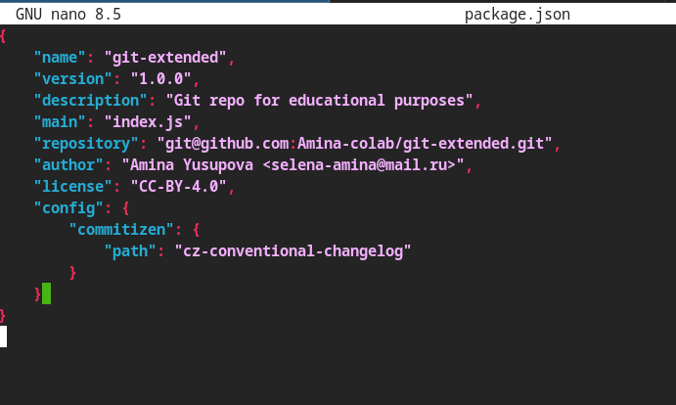
Редактирование содержимого файла
Далее изменения были закоммичены с помощью git cz, что позволило оформить коммит по стандарту Conventional Commits.
git add .
git cz
В результате появился коммит с сообщением chore(init): configure package.json for conventional commits.
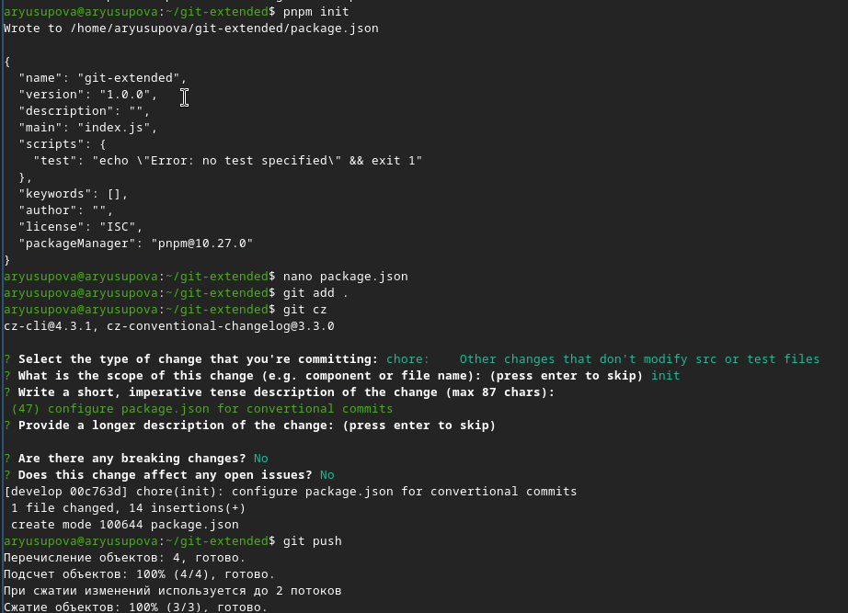
Коммит изменений

4.4 4. Создание первого релиза (v1.0.0)
Для подготовки релиза была создана ветка release/1.0.0:
git flow release start 1.0.0
Сгенерирован файл CHANGELOG.md с помощью утилиты standard-changelog и добавлен в индекс:
standard-changelog --first-release
git add CHANGELOG.md
git commit -am 'chore(site): add changelog'
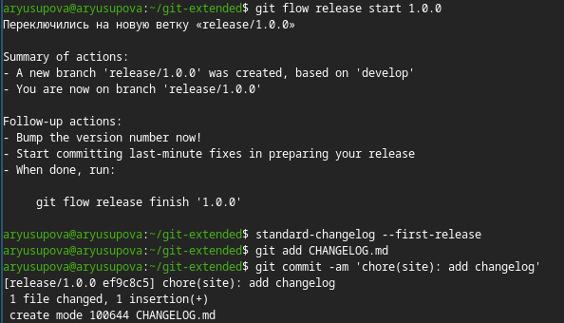
Генерация файла
Затем выполнено завершение релиза. Команда git flow release finish автоматически слила изменения в ветки master и develop. Однако возникла проблема с созданием тега (ошибка “fatal: нет описания метки?”). Тег был создан вручную:
git tag -a v1.0.0 -m 'Release 1.0.0'
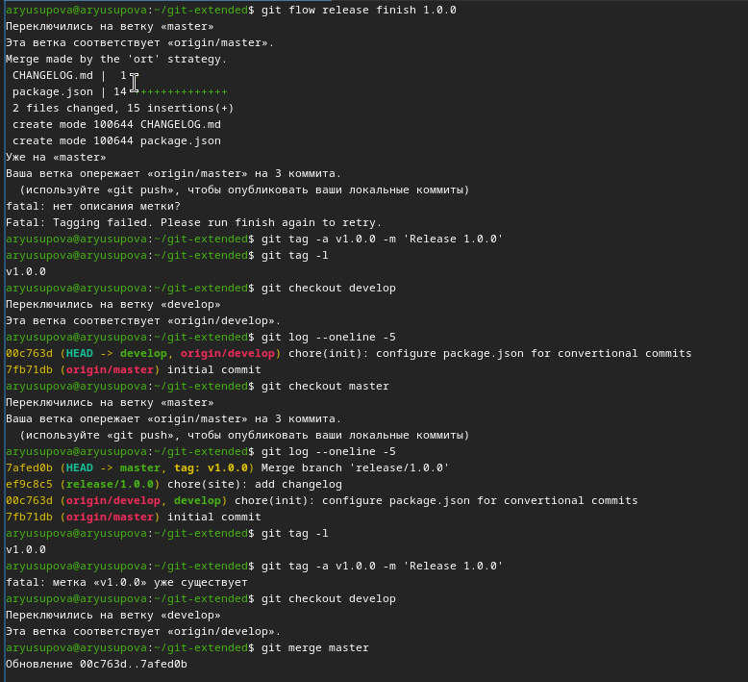
Завершение релиза
После этого ветки были отправлены на сервер вместе с тегами, а также создан релиз на GitHub через gh:
git push --all
git push --tags
gh release create v1.0.0 -F CHANGELOG.md
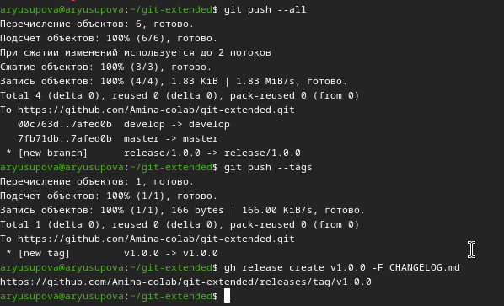
Отправление веток

4.5 5. Работа с feature-веткой
Была создана feature-ветка для добавления нового файла:
git flow feature start feature_branch
В ней создан файл example.txt с содержимым и закоммичен с помощью git cz:
touch example.txt
echo 'Amina Yusupova' > example.txt
git add example.txt
git cz # выбран тип feat, scope core, описание "add example.txt"
Затем feature-ветка завершена и слита в develop:
git flow feature finish feature_branch
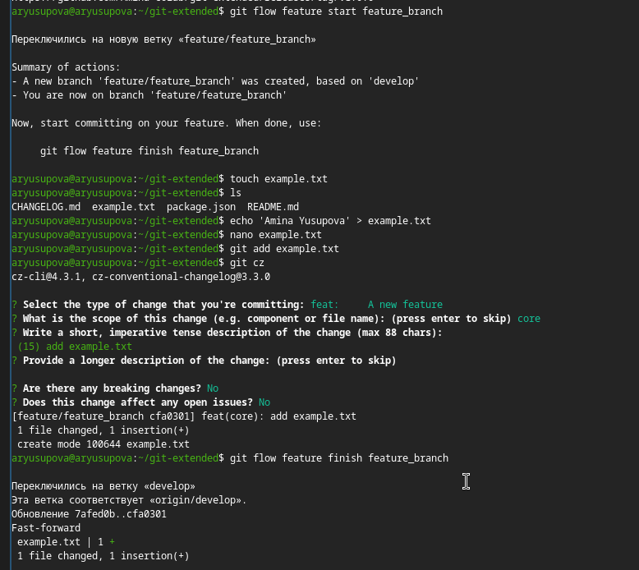
Завепшение feature-ветки и её сливание в develop

4.6 6. Создание второго релиза (v1.2.3)
Аналогично первому релизу была создана ветка release/1.2.3, обновлён CHANGELOG.md и выполнен коммит.
git flow release start 1.2.3
standard-changelog
git add CHANGELOG.md
git commit -am 'chore(site): update changelog'
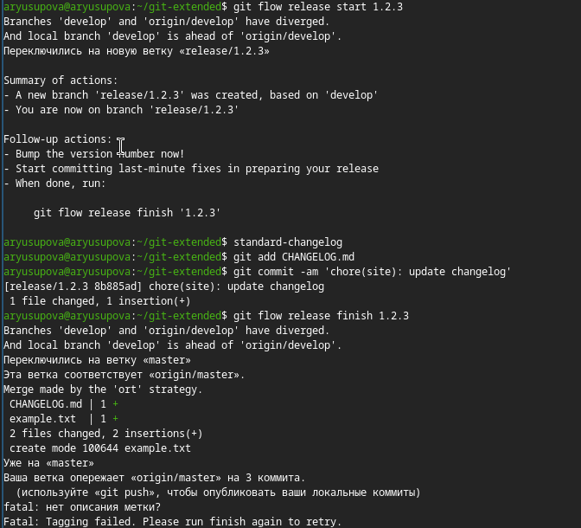
Создание второго релиза
При завершении релиза снова возникла ошибка с тегом, но это не помешало успешно выполнить слияние. Тег был создан автоматически (или пропущен), но затем проверен и отправлен.
git flow release finish 1.2.3
git push --all
git push --tags
gh release create v1.2.3 -F CHANGELOG.md

Завершение релиза
на скриншоте видна ошибка, но она не критична
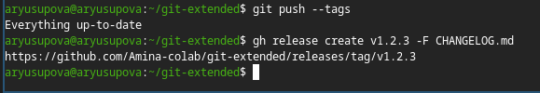
Создание релиз на github с комментарием из журнала изменений

5. Выводы
В ходе лабораторной работы были освоены основные приёмы работы с Git Flow:
- установка и настройка необходимого инструментария;
- инициализация репозитория с ветками master и develop;
- создание и завершение feature-веток;
- подготовка и публикация релизов с автоматической генерацией changelog;
- использование конвенциональных коммитов через Commitizen.
- Полученные навыки позволяют эффективно организовать командную работу над проектами и стандартизировать процесс внесения изменений.

